NOVO V MESECU SEPTEMBRU

Slikanice, pesmice in stopnja C

Samo še pet minut  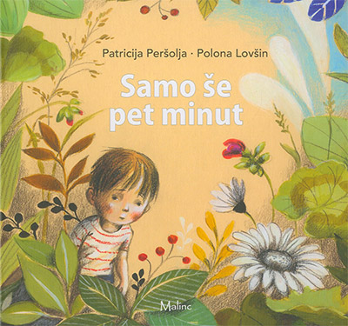 | Zakaj nekateri starši ne skrbijo za svoje otroke? Zakaj jih zapustijo? Deček, ki je odraščal brez očeta, to vprašanje postavi povsem brez očitkov in moraliziranja, celo z razumevanjem in toplino. Namenjeno je očetu, zastavi pa ga tudi vsem nam.
Ana vidi rdeče  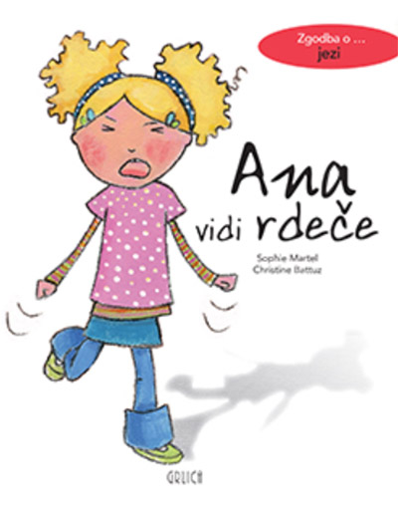 | Ana pogosto doživlja izbruhe jeze, še posebej, odkar je zaradi selitve izgubila vse prijatelje. Kljub svojim frustracijam se bo naučila umiriti svoj notranji vulkan, da v jezi ne eksplodira. Razvijala bo veščine samonadzora in reševanja konfliktov ter se naučila z besedami izražati svoja čustva. To je prijetna, topla zgodba, ki bo otrokom pomagala poiskati rešitve pri obvladovanju jeze.
Matija ne mara matematike  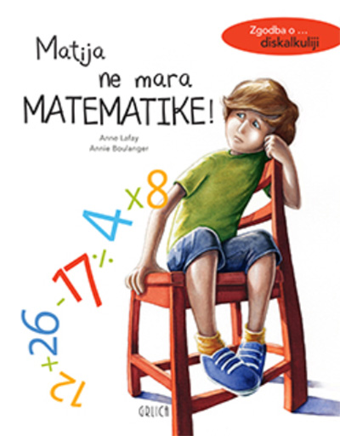 | Matija zelo rad bere, a ne mara matematike, saj se v njegovi glavi številke neprestano mešajo. S pomočjo mame in specialne pedagoginje vztraja in uspešno premaguje težave, ki mu jih povzročajo številke. Diskalkulija je razvojna motnja pri razumevanju števil, ki prizadene skoraj tolikšno število otrok kot disleksija. Je še vedno razmeroma slabo raziskana, prizadete pa ovira pri vsakdanjih dejavnostih. Povzroča težave pri doseganju šolskega uspeha, vključevanju v družbo, v poklicnem in samostojnem življenju.
Mogoče  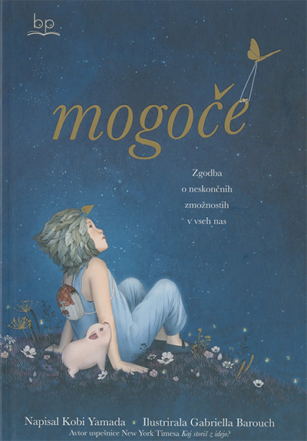 | Ti si edini, ki si tu od nekdaj in ki boš vedno tu. Si enkraten, neponovljiv. Pravi čudež je, da si tu, na tem določenem mestu in ob tem točno določenem času, tako velik in redek, da se zagotovo ne bo nikoli več zgodil. To je zgodba o vsem, kar boš storil, in o vsem, kar lahko postaneš. Je zgodba o tem, kdo si prav ta trenutek in o vseh tvojih čarobnih ter brezmejnih sposobnostih, ki so še v tebi. Mogoče, samo mogoče boš celo presegel svoje najbolj nore sanje …

Po reki navzdol  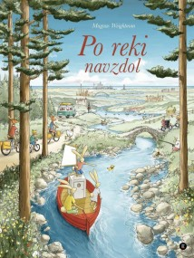 | Zajčica je izgubila račko, svojo najljubšo igračo. Skupaj z bratoma se v čolnu odpravi po reki navzdol, da bi jo poiskala. Čaka jih prava pustolovščina, na kateri bodo odkrivali reko in naravo ob njej.  Otroci se v zgodbi seznanijo s tem, kako teče reka, vse od izvira v gorah do izliva v morje. Pri tem lahko urijo svojo pozornost s sledenjem zajčji družini in drugim živalim, ki jo spremljajo.
Prodajalec sreče | Gospod Golob prodaja srečo. In to kar v pločevinkah. Povpraševanje je veliko: gospa Prepelica jo kupi za svoje prijatelje. Gospa Sinica za svoje otroke. Gospa Smrdokavra pa za božična darila. Pa je do sreče res možno priti na tak način?  Zgodba otrokom pokaže, da se je za vse, kar je v življenju zares pomembno, treba potruditi in da pot do sreče ne vodi preko bližnjic in hitrih rešitev.

Stopnja P

Pasji dnevnik  Strašnošolska zgodba  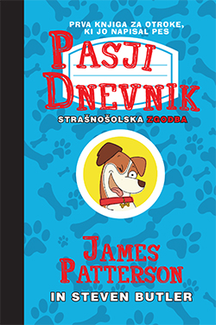 | Hecno, ne, da Božo ni vedel, kako se piše? Tudi njegova mama ni vedela. In Sršenka tudi ne. Pravzaprav nihče ni vedel, dokler se ni na lepem pojavil Blisk in zagato rešil z levo roko (pravzaprav nogo). In zaživel novo življenje …  Ob vsem tem pa še NOV PRIIMEK! Pa ne navaden priimek, ampak takšen, ki gre res v uho, v pasje uho. Ker, jasno, Blisk je pes, Božo pa njegov novi človeški ljubljenček. Pa kakšen ljubljenček! Nabrit, z okusom po okrepčevalnici, z vonjem po vragolijah in – kaj takega – s čisto in popolnoma kužkastim priimkom!  Si sploh lahko predstavljaš?! Kakšna sreča, kako fantastično, kako prečudovito! Božo se piše – PUDL!
Srhljive zgodbe prijaznega  mulca Nejca Svetka  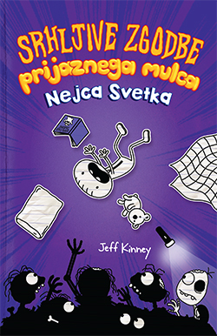 | Ob Nejčevih srhljivih zgodbah se boš sicer krohotal, toda pozor! Lahko se zgodi, da si ne boš upal zaspati brez prižgane luči!  Zgrabi svetilko, zlezi pod odejo in se potopi v čudno, neverjetno in zabavno domišljijo Nejca Svetka. Srečal boš zombije, vampirje, duhove in veliko drugih nadnaravnih bitij v teh zgodbah, ki so smešna … za crknit.
Stopnja M

Potem pa svizci zavijejo …  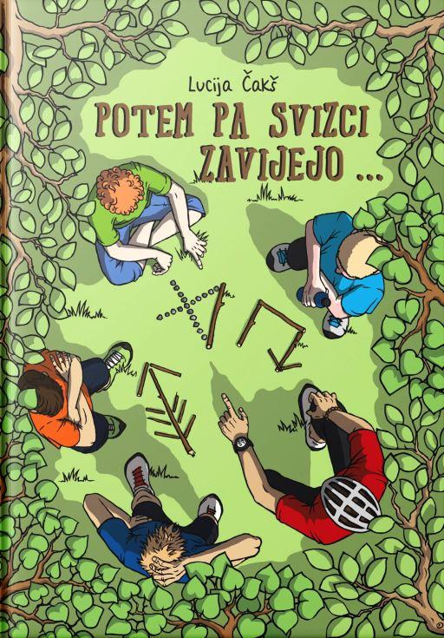 | Skavti so za štirinajstletnega Anžeta najboljša stvar na svetu (poleg kolesarjenja). Še posebej letos, ko je postal vodnik Svizcev. A kaj, ko je v vod dobil štiri šestarčke, s katerimi se nikakor ne ujame. Ne ve, kaj naj stori, da sestanki ne bodo za vse ena sama muka …  Voditelj Gašper ga nagovori, da jih odpelje na hajk – kolesarit za ves vikend. A Anžetu in njegovim Svizcem se niti sanja ne, kaj vse jih čaka na in ob poti …

Poučno, zabava, strokovno

Svetovna zgodovina  Osvajanja in dinastije  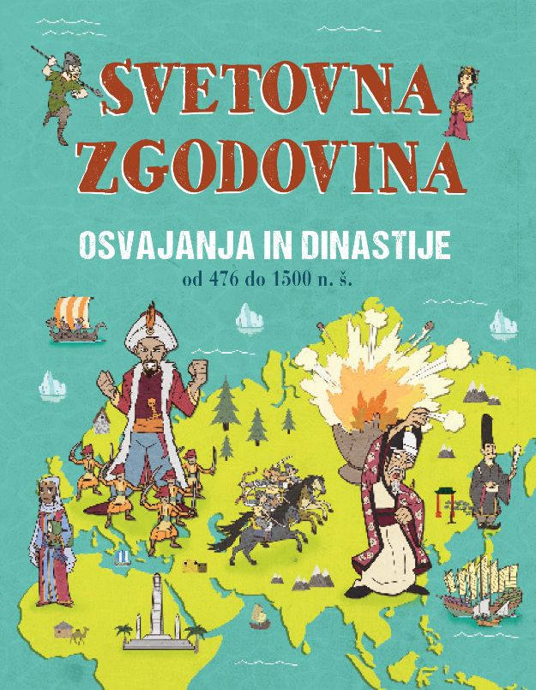 | Prestavite se v preteklost in spoznajte, kaj se je dogajalo v tistem tako skrivnostnem  srednjem veku. Nekateri so si prizadevno posajali na glavo krone, drugi so vpeljali  mogočna nova verstva, mnogi pa so osvajali daleč po svetu … Vojaški poveljniki so ustanavljali kraljestva po Evropi, na Kitajskem je zavladala ženska kot edina cesarica, Vikingi so stopili na ameriška tla, mongolske horde so ustanovile največji kopenski imperij vseh časov … in še veliko več. Ilustrirani zemljevidi vas povedejo po vsem svetu, od inkovskega Machu Picchuja in srednjeveškega Malija in šogunske Japonske ter še naprej do Kublajkanovega dvora. Kakšno potovanje!
Svetovna zgodovina  Raziskovanja in revolucije  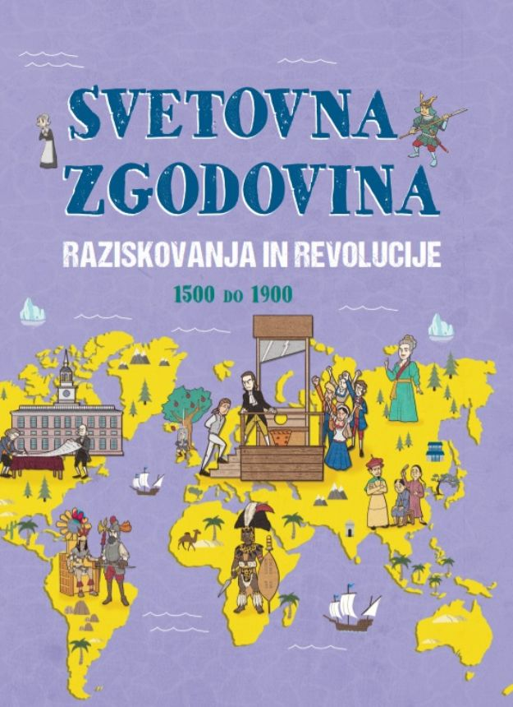 | Spremljajte štiri stoletja odkrivanj in sprememb od trenutka, ko je bil svet prvič raziskan, do nemirnih časov, ko se je vse obrnilo na glavo – tudi za ljudi, ki niso odšli nikamor! Poglejte, kako … je južnoameriško zlato omogočilo špansko zlato dobo, je Ivan Grozni ustvari Veliko Rusijo, francoski kralj izgubi glavo (in tako tudi angleški prestol), si ZDA priborijo neodvisnost … in še veliko več. Ključni dogodki  na zemljevidih s ptičje perspektive prikazujejo, kaj se je dogajalo, kdaj in kje. Ne pozabimo na domiselne izume, kot so  telegraf, fotografija in avto. Pripravite se na akcijo …

